RT 831 Laumans RHEINLAND-VARIABEL Entlüfterziegel rot-engobiert Natur-Engobe

Randers Tegl

Eigenschaften

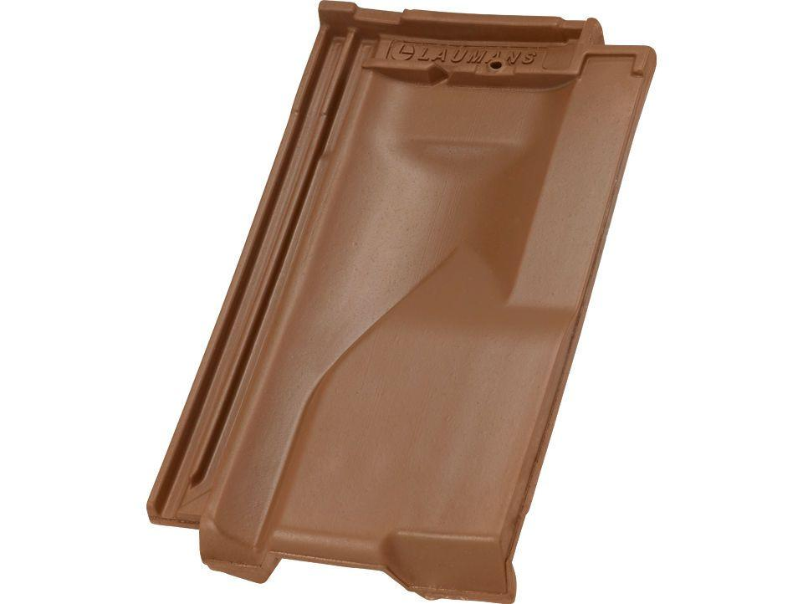

HAN:

98312055

Art Formziegel

Lüftungs-Ziegel

Farbton

rot

Format

Ganzer Ziegel

Oberfläche

engobiert

Werkstoff

Ton

Breite (mm)

245,00

Länge (mm)

415,00

Deckbreite (mm)

200,00

Decklänge (mm)

330,00 - 350,00